Гости из Боливии и Финляндии порадовали своим творчеством воспитанников Дудинского детского дома

В рамках II Международного Арктического фестиваля «Притяжение Таймыра» гости из Боливии и Финляндии с концертной программной посетили КГБУ для детей-сирот и детей, оставшихся без попечения родителей «Дудинский детский дом».
Представители Боливии Клара Милена Моранте Тарке и Оскар Анхель Чоке Родригес порадовали ребят многонациональной песней «Да здравствует государство Боливия!» и исполнили для них танец в ярких национальных костюмах.
Финны Марита Коркело и Эйно Калппанен, в свою очередь, представили музыкальную композицию на национальных инструментах. Марита Коркело сыграла на кантеле – инструменте, очень похожем на русские гусли, а Эйно Калппанен – на русской балалайке.
Дети с удовольствием слушали гостей и аплодировали.
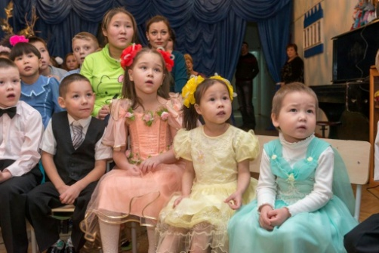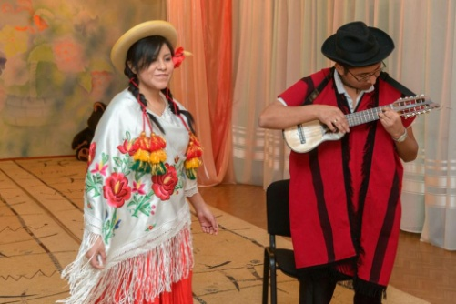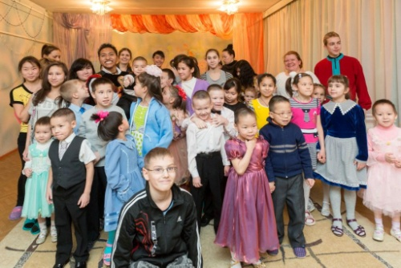
Воспитанники детского дома не остались в стороне и так же подарили гостям свои творческие номера. В завершение выступлений, ребята пригласили гостей станцевать танец дружбы.

